Конкурсное задание 2019-2020
Компетенция
ФРЕЗЕРНЫЕ РАБОТЫ НА СТАНКАХ С ЧПУ

(14-16 лет)

Оглавление

1. Техническое описание компетенции 3
2. Краткое конкурсное задание 5
3. Конкурсное задание 6
3.1. Введение 6
3.1.1. Название профессиональной компетенции: 6
3.1.2. Описание профессиональной компетенции 6
3.1.3. Сопроводительная документация 6
3.2. Формы участия в Чемпионате 6
3.3. Задание для Чемпионата 6
3.4. Модули задания и необходимое время 8
3.5. Критерии оценки 9
3.6. Необходимые приложения 10
4. Критерии оценивания 12
5. Инструкция по охране труда и технике безопасности на рабочем месте 17
6. Протокол инструктажа по охране труда и технике безопасности 29

1. Техническое описание компетенции
Профессиональная  сфера | Машиностроение, Судостроение, Авиастроение, Станкостроение, Производство промышленного и гражданского оборудования.
Название компетенции | «Фрезерные работы на станках с ЧПУ» - CNC Milling
Описание компетенции | Фрезерование – это вид механической обработки деталей из различных материалов (металлы, сплавы, пластики, дерево), осуществляемый с помощью вращающегося инструмента – фрезы. Применение фрезерных станков с числовым программным управлением (ЧПУ) позволяет обеспечить более высокую точность и качество обработки, повышает производительность труда, делает работу фрезеровщика более безопасной.
Актуальность компетенции | Практически все изделия, которые используются человеком в повседневной жизни – делаются с помощью автоматизированного оборудования (станки с ЧПУ). Без использования такого оборудования ни одно предприятие сегодня обходиться не может, т.к. это позволяет повысить качество, обработки, улучшить точность, сократить время на изготовление, увеличить номенклатуру изготавливаемых изделий.  Также одним из основных моментов использования станков с ЧПУ – это безопасность работы, за счет использования защитных ограждений и системы датчиков, отвечающих за безопасность работы.  Фрезерная обработка на станках с ЧПУ одно из направлений, которое постоянно развивается вместе с развитием компьютерных, информационных и машиностроительных технологий. Специалисты данной компетенции относятся высококвалифицированным кадрам, выполняющим функции конструктора, технолога, программиста и наладчика автоматизированного оборудования и востребованы на рынке труда.
Название  профессии/специальност и | Оператор-наладчик обрабатывающих центров с числовым программным управлением.  Специалист по компьютерному программированию станков с числовым программным управлением.
Обобщенная трудовая функция | Наладка и подналадка обрабатывающих центров с программным управлением для обработки простых и средней сложности деталей; обработка простых и сложных деталей.  Компьютерное программирование станков с числовым программным управлением 2- и 3координатной обработки лезвийным инструментом
Цель профессиональной деятельности | Наладка и подналадка обрабатывающих центров с программным управлением, обработка деталей.  Разрабатывать управляющие программы изготовления на станках с числовым программным управлением деталей различной сложности в соответствии с техническими требованиями.

2. Краткое конкурсное задание

Описание компетенции
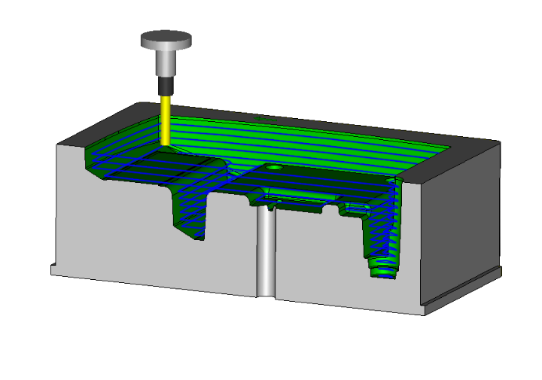
Фрезерование – это вид механической обработки деталей из различных материалов (металлы, сплавы, пластики, дерево), осуществляемый с помощью вращающегося инструмента – фрезы. Применение фрезерных станков с числовым программным управлением (ЧПУ) позволяет обеспечить более высокую точность и качество обработки, повышает производительность труда, делает работу фрезеровщика более безопасной.

Возрастная группа 14+
Контекст задания:
Детали типа «Корпус» являются одними из основных типов деталей для обработки на фрезерных станках с ЧПУ, т.к. подобные детали имеют сложную геометрию, большое количество отверстий, криволинейных пазов, труднообрабатываемых элементов. Обработка таких деталей - основа деятельности наладчика-оператора фрезерных станков с ЧПУ.
Задание:
Необходимо изготовить на фрезерном станке с ЧПУ корпусную деталь. Для создания чертежа детали и получения управляющей программы для станка использовать CAD/CAM систему.

Модули задания:
- Конструкторская часть (Получение управляющей программы для фрезерного станка с ЧПУ с использованием CAD/CAM системы).
- Работа со станком – (Наладка станка - установка приспособлений и инструментов, определение нулевой точки заготовки).
- Соответствие размеров изготовленной детали и чертежа
- Процедуры изготовления детали. SoftSkills.

3. Конкурсное задание

Возрастная группа 14-16 лет

Конкурсное задание включает в себя следующие разделы:

3.1. Введение.
3.2. Формы участия в чемпионате.
3.3. Задание для чемпионата.
3.4. Модули задания и необходимое время на их выполнение.
3.5. Критерии оценки.
3.6. Необходимые приложения.
3.1. Введение.

3.1.1. Название профессиональной компетенции:
«Фрезерные работы на станках с ЧПУ» - CNC Milling

3.1.2. Описание профессиональной компетенции.
Фрезерование – это вид механической обработки деталей из различных материалов (металлы, сплавы, пластики, дерево), осуществляемый с помощью вращающегося инструмента – фрезы. Применение фрезерных станков с числовым программным управлением (ЧПУ) позволяет обеспечить более высокую точность и качество обработки, повышает производительность труда, делает работу фрезеровщика более безопасной.

3.1.3. Сопроводительная документация
Конкурсное задание содержит лишь информацию, относящуюся к характеристике объема задания и основным видам деятельности при его выполнении.

Для подготовки участников к чемпионату по данной компетенции необходимо использовать следующие документы:
- Техническое описание компетенции «Фрезерные работы на станках с ЧПУ»;
- Правила техники безопасности и охраны труда;
- Критерии оценки (файлы *.xls);
- Инфраструктурный лист;
- План застройки площадки

3.2. Формы участия в Чемпионате.
Чемпионат предполагает индивидуальное участие.

3.3. Задание для Чемпионата.

Участники чемпионата получают текстовое описание задания, чертеж изготавливаемой детали, необходимый комплект заготовок, инструментов и приспособлений для работы за станком, режимы обработки детали. Конкурсное задание имеет несколько модулей, выполняемых последовательно. Каждый выполненный модуль оценивается отдельно.

Конкурсанты должны выполнить сквозной процесс проектирования и изготовить деталь «Корпус насоса шестеренчатый» на фрезерном станке с ЧПУ.

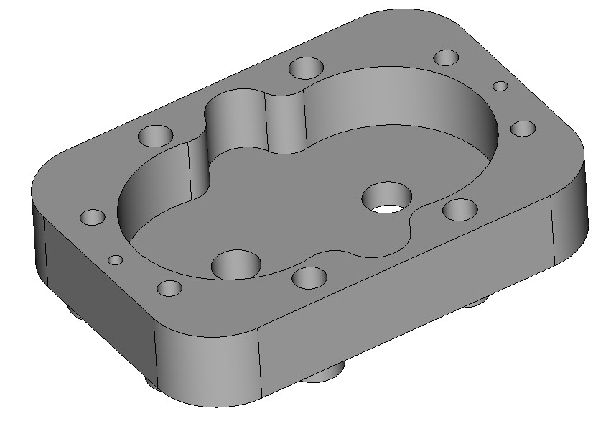

Все участники выполняют функции разработчика-универсала (конструктора, технолога,
программиста, наладчика оборудования с ЧПУ).

Исходными данными для выполнения конкурсного задания является чертеж детали и заготовка из модельного пластика. Участникам необходимо выполнить все модули задания для набора максимального балла.

В модули задания входят: создание технологических эскизов, получение управляющей программы с использованием CAD/CAM системы, выполнение наладки фрезерного станка с ЧПУ, изготовление детали.
Окончательные аспекты критериев оценки уточняются членами жюри. Оценка производится в соответствии с утвержденной экспертами схемой оценки. Если участник конкурса не выполняет требования техники безопасности, подвергает опасности себя или других конкурсантов, такой участник может быть отстранен от конкурса.
Время и детали конкурсного задания в зависимости от конкурсных условий могут быть изменены членами жюри.
Конкурсное задание должно выполняться помодульно. Оценка также происходит от модуля к модулю.

3.4. Модули задания и необходимое время.

Модули и время сведены в таблицу 1.
Таблица 1
№  п/п | Наименование модуля | Время на задание
1 | А – КОНСТРУКТОРСКАЯ ЧАСТЬ | 4 часа
2 | В – РАБОТА СО СТАНКОМ И ИЗГОТОВЛЕНИЕ ДЕТАЛИ | 4 часа
3 | С – СООТВЕТСТВИЕ РАЗМЕРОВ ИЗГОТОВЛЕННОЙ ДЕТАЛИ
4 | D – SOFTSKILLS + ПРОЦЕДУРЫ ВЫПОЛНЕНИЯ ЗАДАНИЯ

Модуль А: КОНСТРУКТОРСКАЯ ЧАСТЬ

Каждому участнику дается текстовое описание задания, чертеж детали, набор заготовок, измерительный инструмент и необходимые приспособление и оснастка для станка с ЧПУ.
Участник в CorelDRAW создает чертеж детали, после которой в ArtCAM пишет управляющую программу для станка с ЧПУ. Также участникам необходимо создать 3D модель детали.
Использование фото, видеосъёмки или других способов сохранения информации о форме и размерах детали запрещено.

Модуль В. РАБОТА СО СТАНКОМ И ИЗГОТОВЛЕНИЕ ДЕТАЛИ
Участникам необходимо:
- установить зажимное приспособление для заготовки,
- выверить параллельность приспособления с погрешностью 0,02 мм, используя индикаторную головку,
- установить режущий инструмент
- закрепить заготовку
- определить нулевую точку заготовки, перемещая исполнительные органы станка не повредив саму заготовку
- загрузить в станок управляющую программу
- запустить станок на изготовление детали, выполнить уборку станка и привести рабочее место в порядок в соответствии с эргономикой рабочего места оператора – наладчика станка с ЧПУ.

Модуль С: СООТВЕТСТВИЕ РАЗМЕРОВ ИЗГОТОВЛЕННОЙ ДЕТАЛИ И ЧЕРТЕЖА

После изготовления детали с двух сторон эксперты выполняют проверку изготовленной детали на соответствие размеров и качество изготовления детали. Проверяет точность изготовления в соответствии с допусками, наличие заусенцев, дефектов и других повреждений заготовки.

Модуль D: Обслуживание станков. Работа в команде. SoftSkills.

Данный модуль учитывается при выполнении задания в целом. Оценивается порядок на рабочих компьютерных местах и при работе за станком. Также учитываются ошибки и нарушения работы с оборудованием. Оцениваются правила поведения на площадке, трудовая дисциплина, работа в команде.

3.5. Критерии оценки.

В данном разделе определены критерии оценки и количество начисляемых баллов (субъективные и объективные). См. табл. 2. Общее количество баллов задания/модуля по всем критериям оценки составляет 100.

Таблица 2
Модуль | Критерий | Субъективная (если применима) | Объективная | Общая
А | Конструкторская часть | 0 | 24 | 24
В | Работа со станком и изготовление детали | 0 | 19 | 19
С | Соответствие размеров изготовленной детали | 0 | 31 | 31
D | SoftSkills + процедуры выполнения задания | 0 | 26 | 26
ИТОГО |  | 0 | 100 | 100

3.6. Необходимые приложения.

В данном разделе приведены примеры материалов, выдаваемых участникам и ожидаемые результаты выполнения задания, необходимые для визуального понимания задания.

Чертеж детали

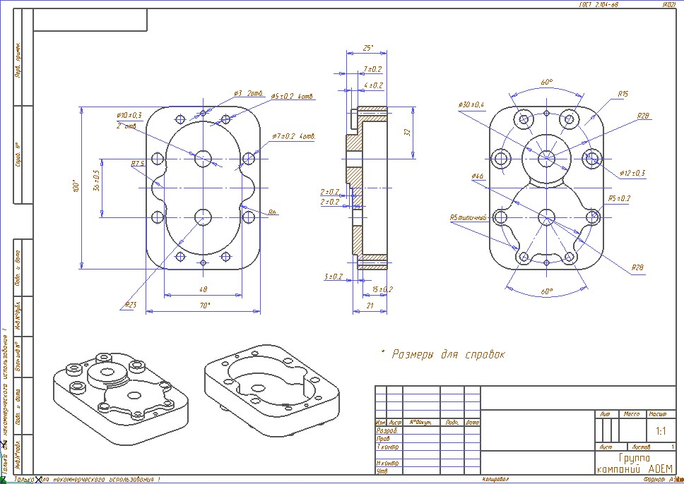

Настольный фрезерный станок с ЧПУ Mini CNC Engraving Machines 3040T + ноутбук
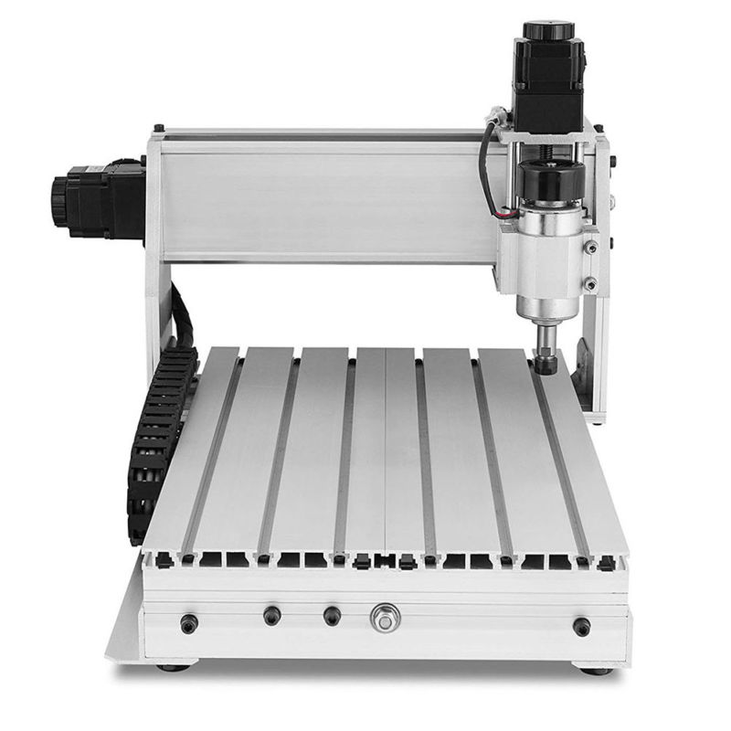

Верстак для установки на нем станка и ноутбука с закрывающимися ящиками.
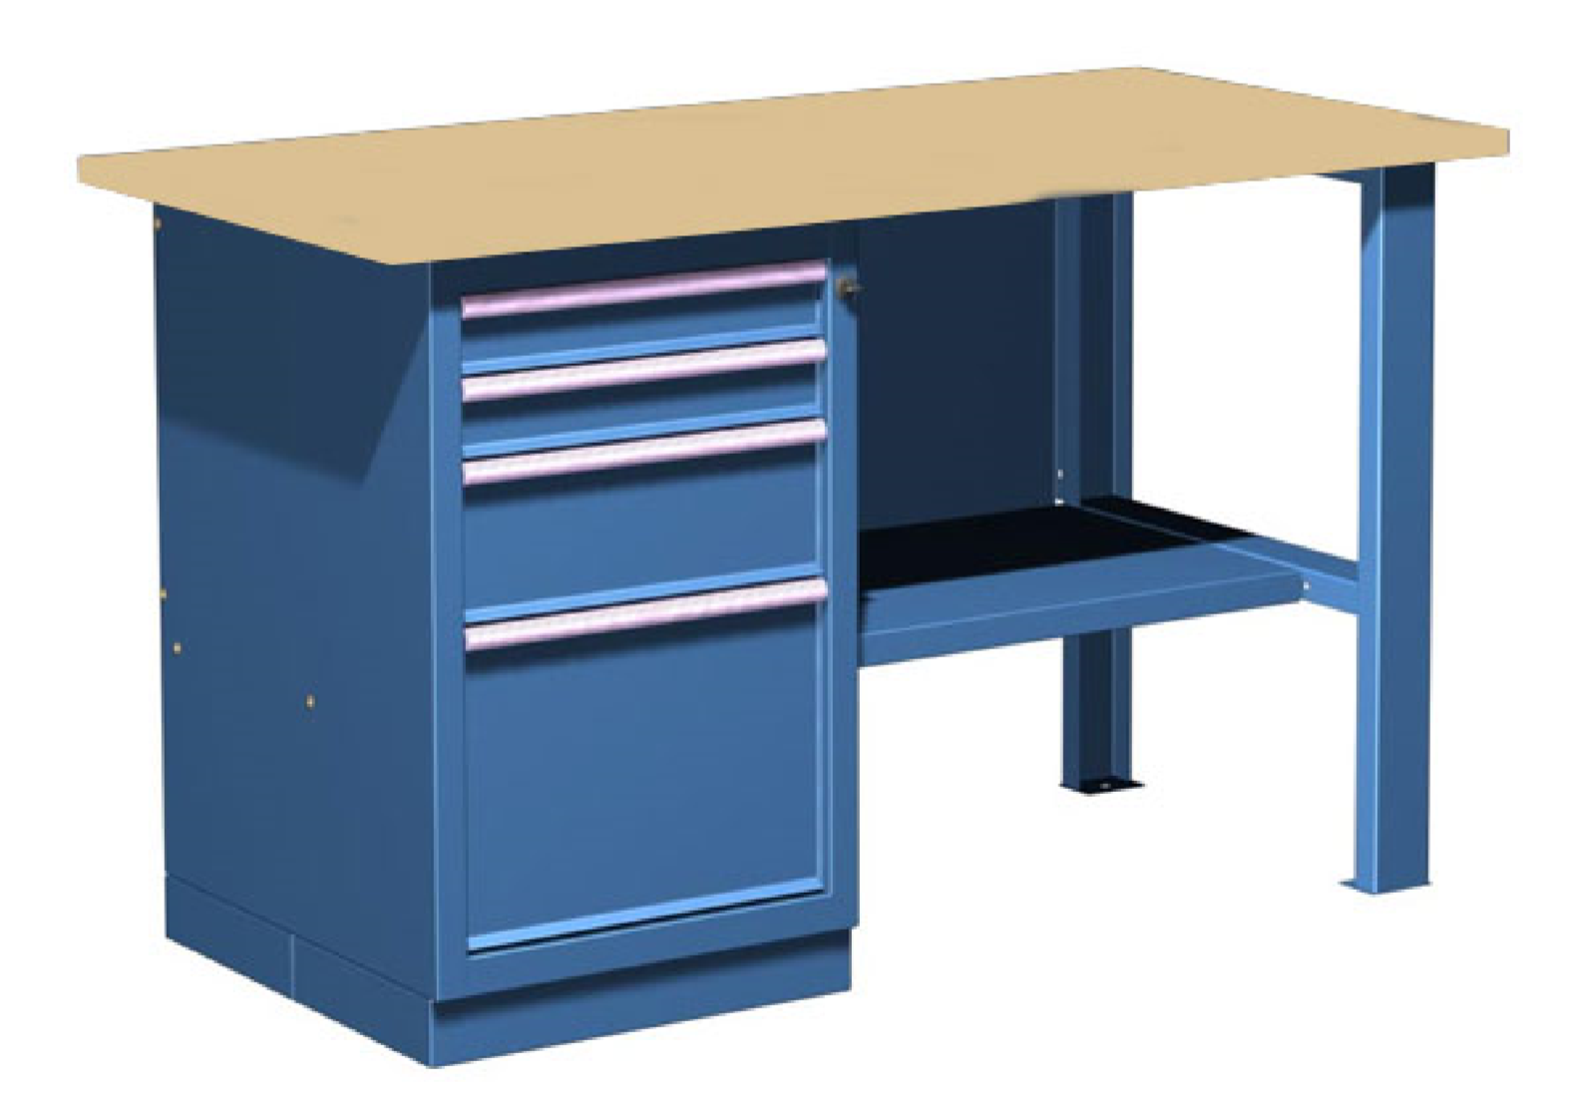

Программное обеспечение – система управления станком CNC USB Motion Controller :

Программа для управления станком с лицензионным ключом для составления управляющих программ станка с ЧПУ.
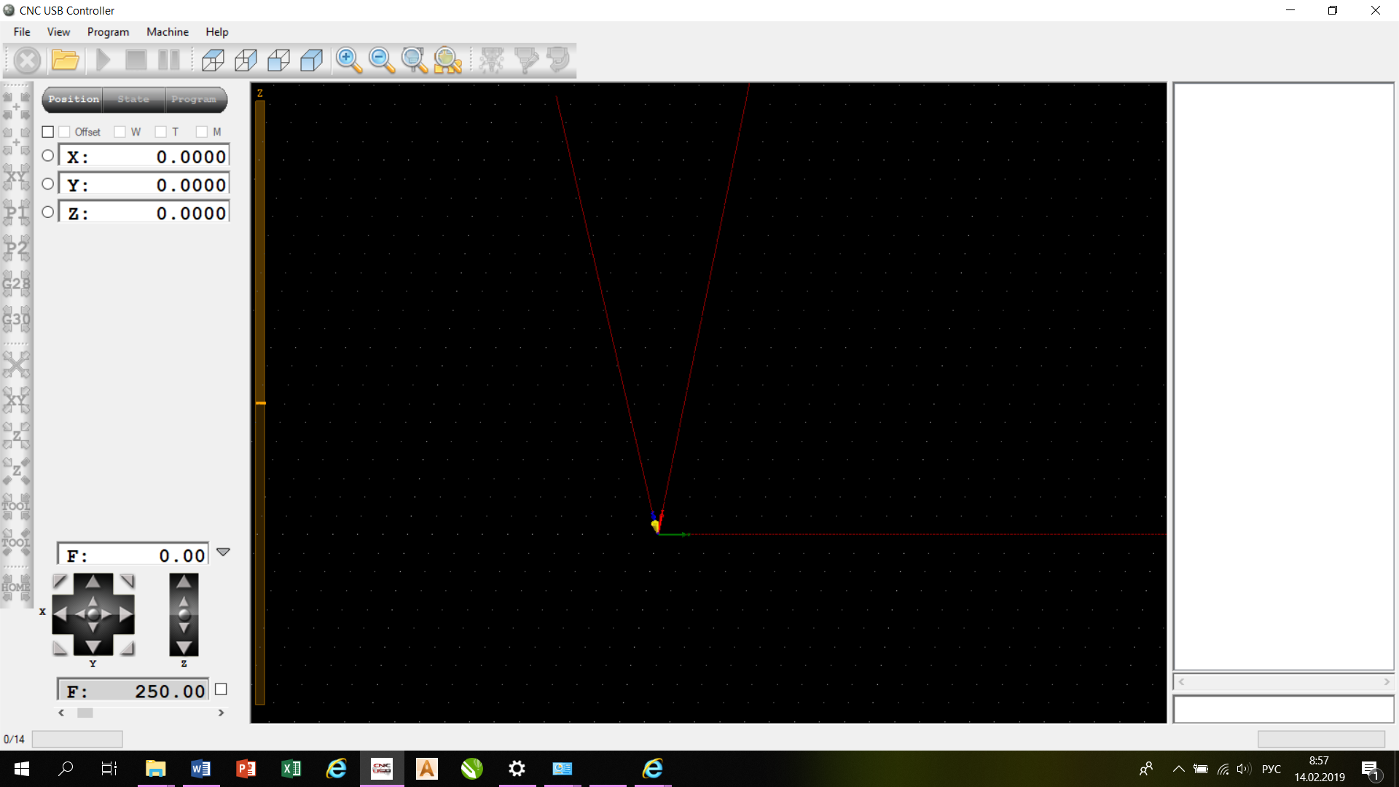

Программное обеспечение:
Для создания чертежа – программа векторной графики CorelDRAW Х7
Используемые CAD/CAM системы – ArtCAM.
Назначение ПО - интегрированные CAD/CAM системы для осуществления сквозного процесса проектирования (получение чертежей, 3D моделей, технологических моделей и управляющих программ).

4. Критерии оценивания

Фрезерные работы на станках с ЧПУ

 | Criteria | Mark
А | Конструкторская часть | 24,00
В | Работа со станком и изготовление детали | 19,00
С | Соответствие размеров изготовленной детали | 31,00
D | SoftSkills + процедуры выполнения задания | 26,00

Sub  Criteria ID | Sub Criteria  Name or Description | Aspect  Type  O = Obj  S = Sub  J = Judg | Aspect - Description | Judg Score | Extra Aspect Description  (Obj or Subj)  OR  Judgement Score  Description (Judg only) | Requirement or Nominal  Size (Obj Only) | WSSS  Section | Max Mark | Critetion A | Total Mark | 24,00
А1 | Соответствие конструктивных элементов чертежа и детали - Корпус внутр сторона | О | Наличие 4 отв диаметром 7мм |  |  |  |  | 2,00
 |  | О | Наличие 4 отв диаметром 5 мм |  |  |  |  | 2,00
 |  | О | Наличие 2 отв диаметром 4 мм |  |  |  |  | 2,00
 |  | О | Наличие 4 отв диаметром 10мм |  |  |  |  | 2,00
 |  | О | Наличие окна под шестерни |  |  |  |  | 2,00
 |  | О | Наличие наружных скруглений |  |  |  |  | 2,00
А2 | Соответствие конструктивных элементов чертежа и детали - корпус внешняя сторона | О | Наличие КЭ - 4 бобышки д 12 |  |  |  |  | 2,00
 |  | О | Наличие КЭ - сложного выступа |  |  |  |  | 2,00
 |  | О | Наличие КЭ - наличие ступени на выступе |  |  |  |  | 2,00
 |  | О | Наличие КЭ - наличие бобышки д 30 мм |  |  |  |  | 2,00
А3 | 3D модель корпуса | О | 3D модель верхней части корпуса соответствует заданию |  | вычесть 0,5 балла за несоответствие каждого элемента |  |  | 2,00
 |  | О | 3D модель нижней части корпуса соответствует заданию |  | вычесть 0,5 балла за несоответствие каждого элемента |  |  | 2,00
Sub  Criteria ID | Sub Criteria  Name or Description | Aspect  Type  O = Obj  S = Sub  J = Judg | Aspect - Description | Judg Score | Extra Aspect Description  (Obj or Subj)  OR  Judgement Score  Description (Judg only) | Requirement or Nominal  Size (Obj Only) | WSSS  Section | Max Mark | Critetion В | Total Mark | 19,00
В1 | Наладка фрезерного станка с ЧПУ | О | Установка тисков с погр до 0,02 с 1й попытки |  |  | 0,02 |  | 2,00
 |  | О | Верно определена нулевая точка на 1 установе по Х |  |  |  |  | 2,00
 |  | О | Верно определена нулевая точка на 1 установе по У |  |  |  |  | 2,00
 |  | О | Верно определена нулевая точка на 1 установе по Z |  |  |  |  | 2,00
 |  | О | Верно определена нулевая точка на 2 установе по X |  |  |  |  | 2,00
 |  | О | Верно определена нулевая точка на 2 установе по У |  |  |  |  | 2,00
 |  | О | Верно определена нулевая точка на 2 установе по Z |  |  |  |  | 2,00
 |  | О | Инструмент установлен правильно (вылет инстр соотв парам обр) |  |  |  |  | 2,00
 |  | О | Работа по наладке станка для 1 стороны укладывается в 10 мин (опр.0т) |  | вычесть по 1 баллу за превышение времени |  |  | 1,50
 |  | О | Работа по наладке станка для 1 стороны укладывается в 10 мин (опр.0т) |  | вычесть по 1 баллу за превышение времени |  |  | 1,50
Sub  Criteria ID | Sub Criteria  Name or Description | Aspect  Type  O = Obj  S = Sub  J = Judg | Aspect - Description | Judg Score | Extra Aspect Description  (Obj or Subj)  OR  Judgement Score  Description (Judg only) | Requirement or Nominal  Size (Obj Only) | WSSS  Section | Max Mark | Critetion С | Total Mark | 31,00
С1 | Соответствие размеров детали Корпус - внутренняя сторона | О | Диаметр отв 4 мм |  |  |  |  | 1,00
 |  | О | Диаметр отв 5 +0,2 мм |  |  |  |  | 1,50
 |  | О | Диаметр отв 7 +0,2 мм |  |  |  |  | 1,50
 |  | О | наличие сквозного отв 4 мм |  |  |  |  | 1,00
 |  | О | наличие сквозного отв 5 мм |  |  |  |  | 1,00
 |  | О | наличие сквозного отв 7 мм |  |  |  |  | 1,00
 |  | О | глубина внутр контура 15+0,2 |  |  |  |  | 2,00
 |  | О | межосевоерасстояние 28 +-0,1 |  |  |  |  | 2,00
 |  | О | межосевоерасстояние 36 +-0,1 |  |  |  |  | 2,00
 |  | О | межосевоерасстояние 84,5+-0,1 |  |  |  |  | 2,00
 |  | О | размер 13+-0,1 мм по Х |  |  |  |  | 2,00
С2 | Соответствие размеров детали Корпус – внешняя сторона | О | диаметр бобышек 12+0,15 |  |  |  |  | 2,00
 |  | О | диаметр цилиндра 30 +0,1 |  |  |  |  | 2,00
 |  | О | радиус 28+-0,1 |  |  |  |  | 2,00
 |  | О | диаметр 46 -0,25 |  |  |  |  | 2,00
 |  | О | глубина 2+0,2 |  |  |  |  | 1,50
 |  | О | глубина 2+0,15 |  |  |  |  | 1,50
 |  | О | глубина 15+0,2 |  |  |  |  | 1,50
 |  | О | глубина 4+0,15 |  |  |  |  | 1,50
Sub  Criteria ID | Sub Criteria  Name or Description | Aspect  Type  O = Obj  S = Sub  J = Judg | Aspect - Description | Judg Score | Extra Aspect Description  (Obj or Subj)  OR  Judgement Score  Description (Judg only) | Requirement or Nominal  Size (Obj Only) | WSSS  Section | Max Mark | Critetion D | Total Mark | 26,00
D1 | Процедуры выполнения задания | О | Внутренняя сторона корпуса изготовлена |  |  |  |  | 2,00
 |  | О | Внешняя сторона корпуса изготовлена |  |  |  |  | 2,00
 |  | О | Не использованная подсказка 1 |  |  |  |  | 1,00
 |  | О | Не использованная подсказка 2 |  |  |  |  | 1,00
 |  | О | Не использованная подсказка 3 |  |  |  |  | 1,00
 |  | О | Не использованная подсказка 4 |  |  |  |  | 1,00
 |  | О | Не использованная подсказка 5 |  |  |  |  | 1,00
 |  | О | Не использована дополнительная заготовка |  |  |  |  | 2,00
 |  | О | Инструмент не сломан |  |  |  |  | 2,00
 |  | О | Заусенцы отсутствуют |  |  |  |  | 1,00
 |  |  | Очистка станка от стружки выполнена |  |  |  |  | 1,00
 |  |  | Инструменты убраны в инструментальный ящик |  |  |  |  | 1,00
 |  |  | Дефекты и брак детали отсутствуют |  |  |  |  | 2,00
 |  |  | Ошибки при работе за станком, требующие вмешательства тех.эксперта, не допущены |  |  |  |  | 2,00
 |  |  | Ошибки при работе в CAD/CAM, требующие вмешательства тех.эксперта не допущены |  |  |  |  | 2,00
 |  |  | Правила трудовой дисциплины соблюдены |  |  |  |  | 2,00
 |  |  | Правила техники безопасности соблюдены |  |  |  |  | 2,00
 |  |  | На рабочем месте порядок |  |  |  |  | 1,00
 |  |  |  |  |  |  |  |  | Competition | Total Mark | 100,00

7. Инструкция по охране труда и технике безопасности на рабочем месте.

С О Г Л А С О В А Н О
Главный эксперт
____________________
ФИО
«___» ______ 2019 года

____________________
подпись

Инструкция по охране труда и технике безопасности на рабочем месте

Раздел 1. «Общие положения»

Компетенция
«Фрезерные работы на станках с ЧПУ»

Городской муниципальный чемпионат «Молодые профессионалы» (WorldSkills Russia)

1. Общие требования охраны труда

1.1. К выполнению конкурсного задания допускаются участники (далее также станочники), прошедшие инструктаж по охране труда и не имеющие противопоказаний по состоянию здоровья. К выполнению процесса обработки металлов резанием допускаются лица соответствующей профессии, которым присвоен квалификационный разряд, прошедшие инструктажи и обучение по безопасности труда.
1.2. Лица моложе восемнадцати лет не допускаются к выполнению работ по следующим профессиям: заточник, занятый на сухой заточке абразивными кругами; полировщик (на всех видах работ); шлифовщик, занятый на работах сухим способом с применением абразивных кругов.
1.3. При необходимости применения смазочно-охлаждающих жидкостей, участник подлежат предварительному медицинскому осмотру. Лица, имеющие предрасположенность к кожным заболеваниям, страдающие экземой или другими аллергическими заболеваниями к работам со смазочно-охлаждающими жидкостями не допускаются.
1.4. Участники с пониженным зрением без контактных линз или защитных очков с корригирующими стеклами к выполнению задания не допускаются.
1.5. Участники должны соблюдать правила поведения, расписание и график проведения конкурсного задания, установленные режимы труда и отдыха.
1.6. В процессе работы Участники должны соблюдать правила личной гигиены, мыть руки после пользования туалетам, содержать рабочее место в чистоте, регулярно удалять отходы материала и мусор в мусорное ведро.
1.7. Масса груза при ручной переноске по ровной поверхности не должна превышать: для юношей от 16 до 18 лет - 16 кг. В остальных случаях груз должен перемещаться с помощью механизмов и приспособлений.
1.8. В помещении для выполнения работ должна быть медицинская аптечка с набором необходимых медикаментов и перевязочных средств. В аптечке должны быть опись медикаментов и инструкция по оказанию первой помощи пострадавшим.
1.9. Участники обязаны соблюдать правила пожарной безопасности, знать места расположения первичных средств пожаротушения. Помещение для проведения конкурсных заданий снабжается порошковыми или углекислотными огнетушителями.
1.10. При несчастном случае пострадавший или очевидец несчастного случая обязан немедленно сообщить о случившемся Наставнику команды, экспертам, принимающей стороне, Оргкомитету Чемпионата WorldSkills Russia и республиканскому координационному центру WorldSkills Russia РС(Я).
1.11. При неисправности оборудования или инструмента необходимо немедленно прекратить работу и сообщить об этом экспертам.
1.12. Участники, допустившие невыполнение или нарушение инструкции по охране труда, привлекаются к ответственности в соответствии Положением (Регламентом) Национального чемпионата сквозных рабочих профессий высокотехнологичных отраслей промышленности по стандартам WorldSkills (WorldSkills Hi-Tech).

2. Требования охраны труда перед началом работы

Перед началом работы Участники должны выполнить следующее:
2.1. Внимательно изучить содержание и порядок проведения практического конкурсного задания, а также безопасные приемы его выполнения.
2.2. Надеть удобную одежду, исключающую длинные рукава, полы и другие выступающие элементы, длинные волосы тщательно заправить под головной убор.
2.3. Подготовить необходимые для работы материалы, приспособления и разложить на свои места, убрать с рабочего стола все лишнее.
2.4. Подготовить к работе средства индивидуальной защиты (спецодежду), убедиться в их исправности, надеть их.
2.5. Рабочее место должно быть чистым и достаточно освещенным, проходы, места у станочного оборудования свободны от инструментов, деталей и расходного материала. Оснастка, заготовки, готовые детали и отходы производства должны находиться на специальных стеллажах, столах, в таре.
2.6. Для работы сидя рабочее место должно иметь стул (сидение) с регулируемыми высотой и наклоном спинки. Около станка на полу должны быть исправные деревянные решетки (настилы) на всю длину рабочей зоны и шириной не менее 0,6 м. Специальные площадки, подножки, ступеньки, лестницы, предназначенные для доступа к высокорасположенным органам управления станков, должны быть исправны и надежно закреплены.
2.7. Перед пуском станка необходимо проверить наличие и исправность:
- ограждений зубчатых колес, приводных ремней, валиков, приводов и др., а также токоведущих частей аппаратуры (пускателей, рубильников и др.). Откидные, раздвижные и съемные ограждения должны удерживаться от самопроизвольного перемещения;
- заземляющих устройств;
- предохранительных устройств для защиты от стружки, охлаждающих жидкостей. Шланги, подводящие охлаждающую жидкость, должны размещаться так, чтобы было исключено соприкосновение их с режущим инструментом и движущимися частями станка;
- устройств для крепления инструмента (отсутствие трещин, прочность крепления пластинок твердого сплава, стружколомающих порогов и пр.).
  - Станочник должен обеспечить достаточную смазку станка, пользуясь при этом специальными приспособлениями, проверить правильность работы блокирующих устройств и убедиться, что на станке нет посторонних предметов.
  - При включении станка на холостом ходу проверяется:
- исправность органов управления (механизмов главного движения, подачи, пуска, останова движения и др.);
- исправность системы смазки и охлаждения;
- исправность фиксации рычагов включения и переключения (должна быть исключена возможность самопроизвольного переключения);
- нет ли заеданий или излишней слабины в движущихся частях станка (в шпинделе, в продольных и поперечных салазках суппорта).
  - Режущий, измерительный, крепежный инструмент и приспособления должны быть разложены в удобном для пользования порядке. Работать разрешается только исправным инструментом, приспособлениями и применять их строго по назначению.
  - Режущий инструмент должен быть правильно заточен, хвостовики и посадочные места не должны иметь повреждений, деформаций.
  - Гаечные ключи должны иметь зев, соответствующий размеру гаек, головок болтов, быть без трещин, выбоин и заусениц. Губки ключей должны быть параллельны. Раздвижные ключи не должны иметь излишней слабины в подвижных частях. Не разрешается пользоваться гаечными ключами, подкладывая пластинки между гайками и ключом, наращивать рукоятки ключей при помощи другого ключа, труб и др. предметов.
  - Ручные инструменты для рубки и пробивки металла (зубила, крейцмейсели, бородки, просечки и др.) должны отвечать следующим требованиям:
- режущая кромка не должна иметь повреждений;
- боковые грани в местах, где инструмент поддерживают руками, не должны иметь острых кромок, заусениц и трещин;
- длина инструмента должна быть не менее 150 мм, кернера - 100 мм.
  - Напильники, рашпили, шаберы, молотки должны быть прочно насажены на деревянные ручки.
  - Абразивные круги должны быть надежно закреплены, не иметь трещин и выбоин. Между кругом и зажимными фланцами необходимы прокладки толщиной 0,5 - 1 мм. Зазор между абразивным кругом и подручником должен быль не более 3 мм.
  - На тельфере, талях должны быть надписи о допустимой грузоподъемности и дате очередного испытания.
  - Запрещается работать на неисправном оборудовании, использовать неисправный инструмент, самостоятельно производить ремонт станков и оборудования, не предусмотренный квалификационной характеристикой работающего.

3. Требования охраны труда во время работы
Общие требования охраны труда во время работы:
3.1. Требования безопасности должны выполняться на протяжении всего технологического процесса, включая операции технического контроля, транспортировки, складирования объектов обработки и уборки отходов производства.
3.2. Технологические процессы, связанные с опасностью взрыва и пожара, должны проводиться с соблюдением специальных дополнительных требований (обработка бериллия, его сплавов, титановых, магниевых сплавов и др.).
3.3. При выполнении порученной работы станочник не должен покидать свое рабочее место без разрешения мастера или принимать участие в производстве работ, ему не порученных. Во время работы не разрешается курить и принимать пищу.
3.4. Работать на станках, автоматических линиях и других металлообрабатывающих механизмах при отсутствии или неисправности блокирующих устройств пуска станков с защитными ограждениями зубчатых, ременных, цепных передач, редукторов запрещается.
3.5. Не допускается работать на станках в рукавицах или перчатках, а также с забинтованными пальцами без напальчников.
3.6. Перед установкой на станке детали необходимо протереть ее и поверхность закрепляющих устройств.
3.7. Устанавливать и снимать режущий инструмент можно только после полной остановки станка.
3.8. При одновременном закреплении нескольких заготовок зажим их должен быть равномерным.
3.9. Перемещения рукояток при зажиме и отжиме изделия не должны быть направлены в сторону инструмента.
3.10. При обработке резанием заготовок, выходящих за пределы оборудования, должны быть установлены переносные ограждения и знаки безопасности.
3.11. При обработке деталей следует применять режимы резания, указанные в операционной карте для данной детали. Нельзя увеличивать установленные режимы резания без ведома мастера.
3.12. Во время работы станка нельзя брать или подавать через работающий станок какие-либо предметы, подтягивать болты, гайки и другие соединительные детали станка.
3.13. Ручная проверка размеров обрабатываемых деталей и снятие деталей для контроля должны производиться только при отключенных механизмах вращения или перемещения заготовок, инструмента, приспособлений. Во время работы станков и механизмов проверка размеров деталей должна осуществляться автоматически действующими контрольно-измерительными приборами или специальными устройствами.
3.14. Охлаждать режущий инструмент мокрыми тряпками или щетками запрещается.
3.15. На металлорежущих станках, имеющих приспособления для охлаждения режущего инструмента свободно падающей струей (поливом) или распыленной жидкостью, выделяющей вредные аэрозоли, должны быть оборудованы газоприемники для удаления этих аэрозолей непосредственно с места их образования.
Нельзя работать на станках и механизмах при разбрызгивании или растекании СОЖ, масла на пол. Для защиты от брызг должны устанавливаться щитки.
3.16. Работать на металлообрабатывающих станках при отсутствии или неисправности экранов и ограждений, защищающих работающих от отлетающих стружек и частиц металла, запрещается.
3.17. Если станки по своей конструкции не обеспечены защитными устройствами (экранами), необходимо пользоваться защитными очками.
При обработке хрупких металлов (чугуна, бронзы, латуни), а также пластмассы и текстолита, дающих отлетающую стружку, и при дроблении стальной стружки в процессе обработки должны применяться пылестружкоприемники (отсосы), удаляющие пыль и стружку с места их образования.
3.18. При обработке вязких металлов, дающих сливную стружку, необходимо применять резцы со специальными стружколомающими устройствами.
3.19. Станочник должен следить за своевременным удалением стружки с рабочего места и станка, не допускать наматывания стружки на обрабатываемый предмет или резец, не направлять вьющуюся стружку на себя. Для удаления стружки необходимо пользоваться щетками, крючками и кисточками с деревянными ручками длиной не менее 250 мм. Запрещается удалять стружку непосредственно руками, применять случайный инструмент или крючки с ручкой в виде петли.
3.20. При возникновении вибрации надо остановить станок и принять меры к ее устранению, проверить крепление резца и детали.
3.21. Станочник должен остановить станок и выключить электродвигатель при:
- уходе от станка даже на короткое время (если не поручено обслуживать несколько станков); - временном прекращении работы;
- перерыве в подаче электроэнергии;
- уборке, смазке, чистке станка;
- обнаружении неисправности в оборудовании;
- подтягивании болтов, гаек и других соединительных деталей станка;
- установке, измерении и съеме детали; - проверке или зачистке режущей кромки резца;
- снятии и надевании ремней на шкивы станка.
  - К производству работ с помощью грузоподъемных машин, управляемых с пола, и подвешиванию груза на крюк этих машин рабочие допускаются после инструктажа и проверки навыков по управлению машинами и застропке грузов.
  - Не допускается мыть руки в масле, эмульсии, керосине, вытирать их обтирочными концами, загрязненными стружкой.
  - При приготовлении растворов порошкообразных и гранулированных моющих средств для промывки систем охлаждения работающие должны использовать маски или респираторы.
  - Освобождающаяся тара и упаковочные материалы должны своевременно удаляться с рабочих мест в отведенные для этой цели места.
  - Обтирочный материал (ветошь) хранят в специальной, плотно закрывающейся металлической таре, в специально отведенных местах. По мере накопления использованных обтирочных материалов, но не реже одного раза в смену, тара должна очищаться.
  - Хранение и транспортировка СОЖ должна осуществляться в чистых стальных бочках, бидонах, банках, а также в емкостях, изготовленных из белой жести или пластмассы.
  - Уборка рабочих мест от стружки и пыли должна производиться способом, исключающим пылеобразование.
  - Не допускается обдувать сжатым воздухом обрабатываемую поверхность и станок.

Требования охраны труда во время токарных работ:

  - При работах на токарных станках должны выполняться следующие требования безопасности:
- патроны, планшайбы и другие вращающиеся устройства для крепления обрабатываемых деталей не должны иметь на наружных поверхностях выступающих частей, забоин или незаделанных углублений;
- зона обработки на универсальных токарных станках должна быть ограждена защитным устройством (экраном) как со стороны рабочего места, так и с противоположной стороны;
- приспособления, устанавливаемые на вращающиеся поверхности, должны быть точно ориентированы относительно оси вращения;
- планшайбы лоботокарных станков должны быть ограждены со стороны рабочего места исправными откидными устройствами, обеспечивающими безопасность, а приямки перекрыты прочными щитами (настилами);
- при обработке в центрах деталей длиной, равной 10 - 12 диаметрам и более, а также при скоростном и силовом резании деталей длиной, равной восьми диаметрам и более, следует применять дополнительные опоры (люнеты);
- станки, предназначенные для обработки пруткового материала, должны быть оснащены трубчатыми ограждениями с шумопоглощающими устройствами для укрытия прутков по всей длине. На токарно-винторезных и других станках, не предназначенных для обработки длинномерного пруткового материала, также должны быть установлены трубчатые ограждения. В случае отсутствия таких ограждений прутки должны быть предварительно разрезаны на заготовки такой длины, чтобы они не выступали за пределы шпинделя. Прутковый материал, подаваемый для обработки на станках, не должен иметь кривизны;
- на станках, работающих по автоматическому циклу, установка и съем деталей должны производиться только на загрузочной позиции.
  - Заточка коротких резцов должна производиться с применением соответствующих оправок.
  - Резец зажимается с минимально возможным вылетом не менее чем тремя болтами. Станочник должен иметь набор подкладок различной длины и толщины. Используются только подкладки, равные площади резца, подкладывать под резец куски металла, случайные подкладки не разрешается.
  - При закреплении детали в кулачковом патроне или использовании планшайб следует захватывать деталь кулачками на возможно большую величину, обрабатываемую поверхность располагать как можно ближе к опорному или зажимному приспособлению. Не допускается, чтобы после закрепления детали кулачки выступали из патрона или планшайбы за пределы их наружного диаметра. Если кулачки выступают, патрон надо заменить или установить специальное ограждение. 3.34. В кулачковом патроне без подпора можно закреплять только короткие, уравновешенные детали (длиной не более двух диаметров), в остальных случаях необходимо пользоваться для подпора центром задней бабки. После закрепления детали в патроне нужно вынуть торцовый ключ.
3.35. При закреплении детали в центрах необходимо:
- протереть и смазать центровые отверстия детали;
- проверить, чтобы размеры конуса токарного центра соответствовали центровому отверстию обрабатываемой детали;
- надежно закрепить заднюю бабку и пиноль;
- следить за тем, чтобы деталь опиралась на центр всей корпусной частью центрового отверстия, не допускать упора центра в дно центрового отверстия детали.
  - Для обработки детали необходимо сначала включить вращение шпинделя, затем подачу, при этом деталь следует привести во вращение до соприкосновения ее с резцом. При подводке резца к оправке или планшайбе следует избегать чрезмерно глубокой подачи резца, врезание должно производиться плавно, без ударов. Перед остановкой станка сначала надо выключить подачу, отвести режущий инструмент от детали, а потом выключить вращение шпинделя.
  - При работе на больших скоростях необходимо применять вращающийся центр.
  - При центровании деталей на станке, зачистке, шлифовании деталей наждачным полотном, опиловке, шабровке и др. резцовая головка должна быть отведена на безопасное расстояние, а при смене патрона и детали отодвигается также задний центр (задняя бабка).
  - При установке (навинчивании) патрона или планшайбы на шпиндель под них на станок надо подкладывать деревянные прокладки с выемкой по форме патрона (планшайбы).
  - Запрещается свинчивать патрон (планшайбу) внезапным торможением шпинделя. Свинчивание патрона (планшайбы) ударами кулачков о подставку допускается только при ручном вращении патрона, при этом следует применять подставки с длинными ручками (для удержания рукой).
  - При работе на токарных станках запрещается:
- пользоваться зажимными патронами с изношенными рабочими плоскостями кулачков;
- использовать при скоростном резании невращающийся центр;
- применять патрон без закрепления его сухарями, предотвращающими самоотвинчивание при реверсах;
- применять центр с изношенными или забитыми конусами;
- тормозить вращение шпинделя нажимом руки на патрон или деталь;
- класть детали, инструмент и другие предметы на станину станка и крышку задней бабки;
- производить опиловку, полировку и заточку обрабатываемых деталей без применения специальных приспособлений (инструментов) и методов, обеспечивающих безопасность выполнения этих операций, а также выполнять указанные операции вручную на деталях, имеющих выступающие части, пазы, канавки, и прикасаться руками или одеждой к обрабатываемой детали.
  - Запрещается работать на станках, не соответствующих требованиям безопасности, которые изложены в настоящей Инструкции.

Требования охраны труда во время фрезерных работ:
  - При работах на фрезерных станках должны выполняться следующие требования безопасности:
- станки должны быть оборудованы быстродействующими и надежными тормозными устройствами;
- специальные, специализированные и универсальные станки должны иметь надежные и удобные в эксплуатации ограждения фрез;
- станки, предназначенные для обработки хрупких и пылящих материалов, должны оборудоваться пылестружкоприемниками с отсасывающим устройством. На консольно-фрезерных станках должно быть предусмотрено удобное и безопасное удаление стружки из пространства между консолью и станиной или соответствующее укрытие этого пространства. При обработке вязких металлов должны применяться фрезы со стружколомами. Не допускается скопление стружки на фрезе и оправке. Удалять стружку вблизи вращающейся фрезы можно только кисточкой с ручкой длиной не менее 250 мм;
- копировальные, сверлильно-фрезерные и фрезерные станки должны иметь исправные конечные выключатели для выключения фрезерных и сверлильных кареток в установленных положениях;
- на станках, где нет возможности наблюдать за обработкой детали непосредственно с пола, должны быть установлены специальные прочные и устойчивые подставки.
3.44. Перед установкой фрезы необходимо проверить:
- надежность и прочность крепления зубьев или пластин из твердого сплава в корпусе фрезы;
- целость и правильность заточки пластин твердого сплава, которые не должны иметь выкрошившихся мест, трещин, прижогов.
  - Установку и съем фрез вручную нужно проводить в рукавицах. Фрезерная оправка (фреза) закрепляется в шпинделе ключом только после включения коробки скоростей во избежание проворачивания шпинделя. Зажим и отжим фрезы ключом на оправке путем включения электродвигателя не разрешается.
  - При снятии переходной втулки, оправки или фрезы со шпинделя необходимо пользоваться специальной выколоткой, положив на стол станка деревянную подкладку.
  - При креплении детали за необработанные поверхности нужно применять тиски и приспособления с насечкой на прижимных губках. Обрабатываемая деталь должна устанавливаться на станке надежно и правильно, чтобы была исключена возможность ее вылета в процессе обработки.
  - Деталь к фрезе следует подавать после того, как фреза получит рабочее вращение, механическую подачу надо включать до соприкосновения детали с фрезой. При ручной подаче нельзя допускать резких увеличений скорости и глубины резания.
  - Прежде чем вынуть деталь из тисков, патрона или прижимного устройства, нужно остановить станок, для чего выключить подачу, затем отвести фрезу от обрабатываемой детали на безопасное расстояние и выключить вращение фрезы (шпинделя).
  - При работе на фрезерных станках запрещается:
- установка и смена фрез на станке без применения специальных приспособлений, предотвращающих порезы рук;
- вводить руки в опасную зону вращения фрезы;
- открывать и снимать ограждения и предохранительные устройства;
- становиться на движущийся стол фрезерного станка и переходить через него до полного останова станка;
- применять дисковые фрезы с трещинами или поломанными зубьями;
- оставлять ключ на головке затяжного болта после установки фрезы или оправки.
3.51. Запрещается хранение или транспортировка в пределах предприятия (цеха) фрез больших размеров без специальных футляров (тары).

4. Требования охраны труда в аварийных ситуациях

4.1. При обнаружении неисправности в работе электрических устройств, находящихся под напряжением (повышенном их нагреве, появления искрения, запаха гари, задымления и т.д.), Участнику следует немедленно отключить источник электропитания и сообщить о случившемся Экспертам.
4.2. При возникновении пожара или задымления следует немедленно обесточить электрооборудование, принять меры к эвакуации людей, сообщить об этом Экспертам и в ближайшую пожарную часть. Приступить к тушению пожара имеющимися средствами пожаротушения. Для тушения электрооборудования, находящегося под напряжением, следует применять только углекислотные и порошковые огнетушители, а также сухой песок или кошму, нельзя в этом случае использовать пенные огнетушители или воду. В случае воспламенения горючих веществ необходимо использовать огнетушитель, песок, землю или накрыть огонь брезентом или войлоком. Заливать водой горящее топливо и неотключенное электрооборудование запрещается.
4.3. При внезапном выключении освещения необходимо дождаться его включения. Передвигаться в неосвещенных помещениях опасно.
4.4. При обнаружении малейших признаков отравления или раздражения кожи, слизистых оболочек глаз, верхних дыхательных путей необходимо немедленно прекратить работу, сообщить об этом мастеру и обратиться в медпункт.
4.5. При несчастном случае или внезапном заболевании необходимо в первую очередь отключить питание электроустановки, сообщить о случившемся Экспертам, которые должны принять меры по оказанию первой помощи пострадавшим, вызвать скорую медицинскую помощь, при необходимости отправить пострадавшего в ближайшее лечебное учреждение.
4.6. Во всех случаях поражения человека электрическим током, случаях механических повреждений от движущихся элементов вызывают врача. До прибытия врача необходимо срочное оказание первой помощи во избежание возникновения ожогов, гематом, внутренних повреждений и т.д.

5. Требования охраны труда по окончании работ

После окончания работ каждый Участник обязан:
5.1. Выключить оборудование, привести в порядок рабочее место, убрать со станка стружку, инструмент, приспособления, очистить станок от грязи, вытереть и смазать трущиеся части станка.
5.2. Сдать Экспертам оборудование, материалы и инструмент.
5.3. Снять средства индивидуальной защиты.
5.4. Тщательно вымыть руки и лицо с мылом.

8. Протокол инструктажа по охране труда и технике безопасности.

Протокол
инструктажа по охране труда и технике безопасности
при проведении Городского муниципального чемпионата
«Молодые профессионалы» (WorldSkills Russia)

Компетенция:

«Фрезерные работы на станках с ЧПУ»

«___»_____________ 2019 года

№  п/п | ФИО участника | Год рождения | ФИО  инструктирующего | Подпись инструктирующего | Подпись Участника
1.
 | Подпись несовершеннолетнего заверяю:
2.
 | Подпись несовершеннолетнего заверяю:
3.
 | Подпись несовершеннолетнего заверяю:
4.
 | Подпись несовершеннолетнего заверяю:
5.
 | Подпись несовершеннолетнего заверяю:
6.
 | Подпись несовершеннолетнего заверяю:
7.
 | Подпись несовершеннолетнего заверяю:
8.
 | Подпись несовершеннолетнего заверяю:
9.
 | Подпись несовершеннолетнего заверяю:
10.
 | Подпись несовершеннолетнего заверяю:
11.
 | Подпись несовершеннолетнего заверяю:

